江苏省泰州市2019届高三上学期期末考试试题
历 史
第Ⅰ卷(选择题 共60分)
一、单项选择题：本大题共20小题，每小题3分，共计60分。在每小题列出的四个选项中，只有一项是最符合题目要求的。
1. 孔子曰：“奢则不孙(孙：同逊，恭顺)，俭则固(固：简陋、鄙陋)。与其不孙也，宁固。”孔子这一言论的主要背景是( )
A. 小农经济趋于鼎盛 B. 礼乐制度走向瓦解
C. 儒家学说成为正统 D. 节俭恭顺蔚然成风
2. 下图是学者杨庆红制作的两宋小说家籍贯统计表，此表反映了( )

 | 江西 | 四川 | 浙江 | 河南 | 安徽 | 江苏 | 河北 | 山东 | 湖北 | 湖南 | 山西 | 陕西 | 福建 | 广东 | 总数
北宋 | 21 | 18 | 19 | 24 | 6 | 11 | 4 | 14 | 7 | 3 | 3 | 8 | 11 |  | 149
南宋 | 21 | 7 | 28 | 14 | 10 | 18 | 1 | 3 |  | 4 | 3 |  | 10 | 1 | 120
A. 江南始终主导古代文化 B. 小说起源于宋代的河南
C. 政治、经济状况影响文学发展 D. 地理环境决定小说发展
3. 秦以后的中国历代王朝大都试图削弱相权，直到明太祖朱元璋，终于废除丞相，亲自统领作为执行机关的六部，但是没过多久又召集殿阁大学士辅政，并在明成祖朱棣时形成了新的辅政机构——内阁。一废一立反映的本质是( )
A. 避免相权威胁皇权 B. 发挥大臣辅政作用
C. 地方权力收归中央 D. 维护封建专制统治
4. 明中叶以后徽商日益繁盛，相当一部分人在外经商致富，便回家乡购置十地。此后，民间的土地纠纷愈演愈烈，漏报、少报土地户籍以及增多及减少和管辖不明的弊端较多。于是，明政府于万历九年制定了田亩丈量条例。明政府的主要目的是( )
A. 增加政府财政收入 B. 解决民间土地纷争
C. 加强对土地的管理 D. 禁止民间土地买卖
5. 丁韪良1865年到同文馆执教后，“条约翻译”曾成为同文馆每三年一次大考的考试科目，初试时令学生把外文照会译成汉文，复试时则将某条约中的片段译成外文。这反映了( )
A. 清政府固守传统的朝贡外交 B. 清政府彻底成为洋人的工具
C. 中国依然处于闭关锁国状态 D. 近代国际关系体系影响中国
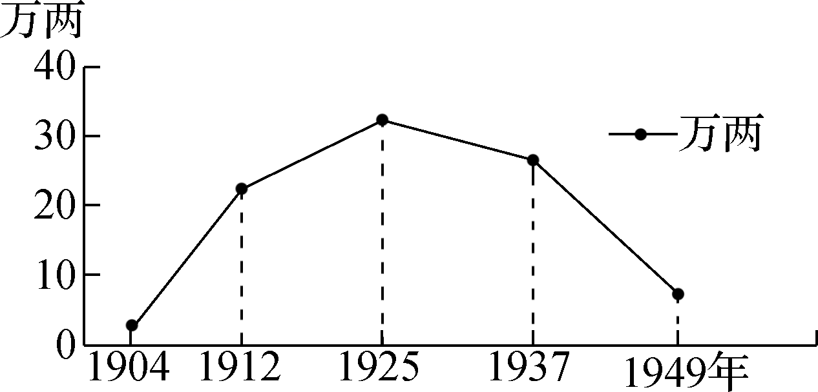
6. 瑞蚨祥(中华老字号企业)1868年创建于山东济南，1893年瑞蚨祥设立了北京分号——北京瑞蚨祥绸布店，在短短几年内几乎垄断京城绸布行业。右图是瑞蚨祥青岛分号的经营销售额变化趋势图，该企业在1912年以后的几年间销售额快速增长的主要原因是( )
A. 清政府放宽民间办厂的限制
B. 欧美列强忙于战争放松侵略
C. 辛亥革命有利于经济的发展
D. 南京国民政府倡导实业发展
7. “每年成千上万的中国人由帝国他处走过上海，他们可以看到美丽的建筑、整洁的街道……他们可以看到机器、自来水、电报、电话、火轮船、公园。”材料描述的情景最早出现于( )
A. 鸦片战争时期 B. 洋务运动时期
C. 民国建立初期 D. 新中国成立后
8. 柳诒征在《中国文化史》中说：“民国以来之教育，多取法于欧、美，而中小学校之读经，首先废止，高等大学之经学科目，亦以次改革。急进之土，尤以反对孔子之学说、提倡后进、改造解放之声，震于一时。”这一论说( )
A. 倡导以“西”补“中”中西融合 B. 揭示了“西体中用”的历史局限
C. 批判了“西学东渐”的历史必然 D. 反映了学西学挽救危亡的时代性
9. 1937年8月，蒋介石在南京发表演讲说：“我们的应敌战术是什么？第一，倭寇要求速战速决，我们就要持久消耗战”，作战要“固守阵地，屹立不动”，“处处设防，步步抵抗”。抗战时期，贯彻蒋介石这一军事思想的战事是( )
A. 淞沪会战 B. 平型关战役
C. 百团大战 D. 淮海战役
10. 1981年，江苏省对地、市、县实行了财政包干，工交企业以落实财政任务为目标，广泛推行各种形式的经济责任制，扩大企业自主权在全省面上推开。这一举措( )
A. 标志城市经济体制改革全面展开 B. 成为中国改革开放新时期的起点
C. 直接改变了农村的经济社会面貌 D. 促进了国有企业改革的全面推行
11. 2013年，习近平在访问莫斯科国际关系学院的讲话中，首次提出构建“人类命运共同体”理念。2017年2月，联合国社会发展委员会将“构建人类命运共同体”理念写入决议，标志着“人类命运共同体”思想已经达成广泛共识。这说明( )
A. 中国重视睦邻友好外交 B. 中国积极参与全球治理
C. 美国丧失超级大国地位 D. 民族国家间的竞争消亡
12. 学者陈国刚问道：“为什么以民主著称的雅典会将苏格拉底这样一位伟大的思想家判处死刑？换句话说，苏格拉底为什么会死于民主的审判？”最能回答他的疑问的是( )
A. 苏格拉底的理性思想威胁了民主制 B. 雅典陪审法庭的审判程序混乱违法
C. 雅典直接民主带来偏激的暴民政治 D. 苏格拉底坚持以死亡唤醒城邦民众
13. 庞忠甲的《论儒学的国际影响》文章中提到：伏尔泰赞美孔丘“只诉诸道德，不宣传神怪”，相信儒学是最好最合人类理性的哲学；卢梭则对中国文化，尤其是无制衡的专制主义进行了猛烈的抨击和揭露。二者认识的分歧主要缘于( )
A. 不同的阶级立场 B. 不同的认识角度
C. 不同的政治主张 D. 不同的时代环境
14. 达·伽马的航海笔记写道：“(1498年)4月7日，我们到达蒙巴萨城(非洲东部城市)……我们忽然想到要和这里基督徒见见面，并希望能在翌日和他们同去做弥撒。”这说明( )
A. 航行的主要目的是传教 B. 西班牙国王支持其航海
C. 基督教此前已传入非洲 D. 船队的目的地是地中海
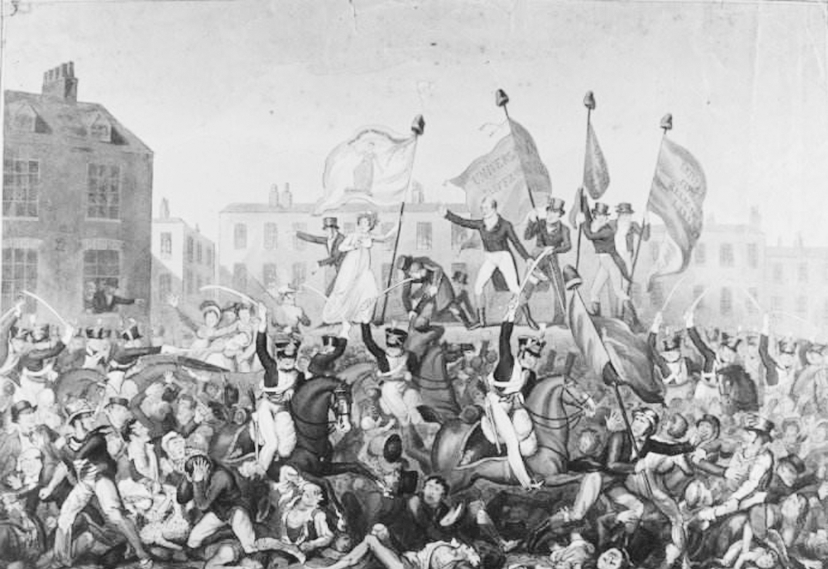
15. 右图是英国画家乔治·克鲁克香克的名画《彼得卢屠杀》描述的是1819年英国军警在曼彻斯特圣彼得广场镇压数万谋求普选权群众集会的流血惨案。这说明当时英国( )
A. 代议制度有待于完善
B. 君主立宪制尚未确立
C. 责任内阁制尚未形成
D. 受马克思主义的影响
16. 吴国盛《科学的历程》载：“当时(1922年)有不少德国的诺贝尔奖获得者威胁说，如果让相对论得奖，他们就要退回已获的奖章，结果评选委员会让爱因斯坦作为光电效应理论的建立者而得奖，相对论始终没有获奖。”导致此结果的原因最可能是( )
A. 它否定了牛顿经典力学体系 B. “钟慢尺缩”现象违背事实
C. 它超越了多数人的认知范围 D. 时间和空间始终独立和静止
17. 有学者说：“没有布尔什维克在俄国革命中的活动，就没有十月革命。没有十月革命，我们中国会不会有共产党呢？当然中国大批的无产阶级产生了以后，总会产生党的，所以不能说不会产生共产党，但要拖到什么时候才能产生，就不知道了。”材料的观点是( )
A. 布尔什维克党必然带来十月革命 B. 十月革命是中共诞生的首要前提
C. 中国共产党的诞生纯属偶然事件 D. 十月革命加速中国共产党的诞生
18. 胡佛反危机措施的核心是倡导地方和民间团体推行“自愿联合政策”，要求就业者或半就业者帮助四邻中的生活困难者，以扩大就业面。这种“自愿联合政策”的实质是( )
A. 固守自由放任 B. 强调政府干预
C. 扩大地方权力 D. 刺激生产消费
19. 1948年2月，捷克斯洛伐克共产党人夺取了国家政权。1948年3月，美国国会以压倒性票数通过了已经辩论长达十个月的规模庞大的欧洲复兴计划。从这两个事件的关联中可以推断，美国旨在( )
A. 遏制苏联扩张 B. 稳定资本主义
C. 扩大世界市场 D. 维护北约联盟
20. 沃尔夫·勒佩尼斯在《何谓欧洲知识分子》中说：“欧洲知识分子不仅有锐愈进取，其中也有迷茫；不仅有孤独，还有抑郁……但无论是非曲直，他们始终没有放弃尖锐的碰撞激越。”下列作品中能反映欧洲知识分子“迷茫”“孤独”和“抑郁”的是( )

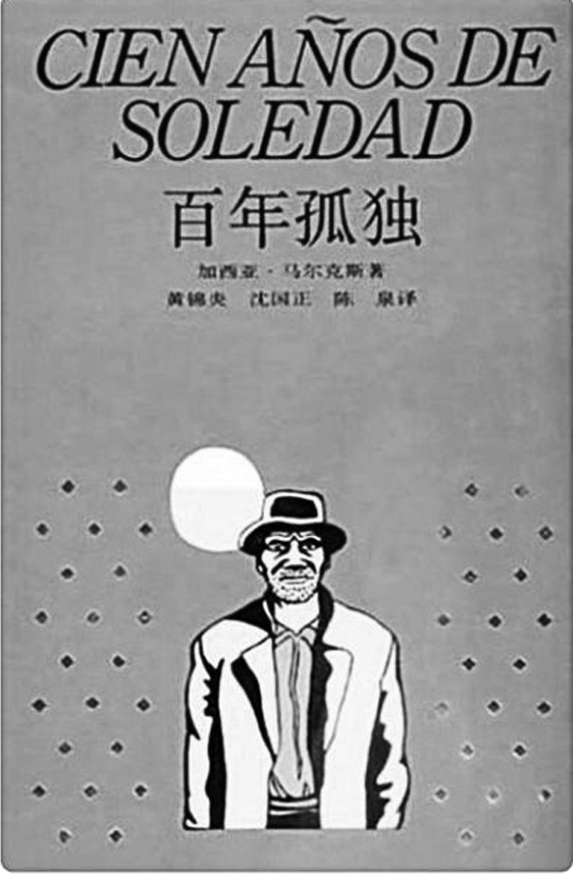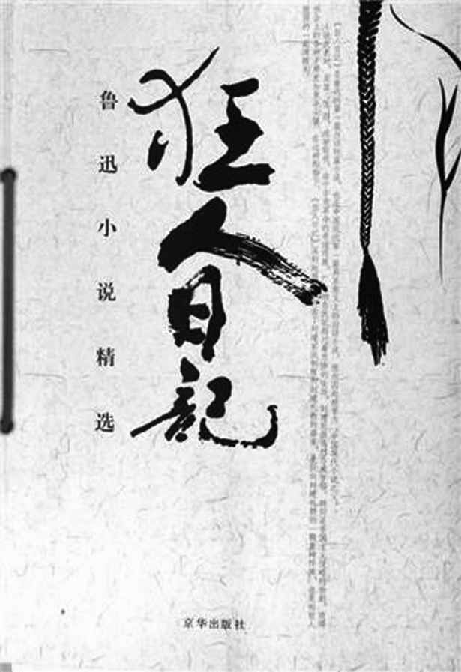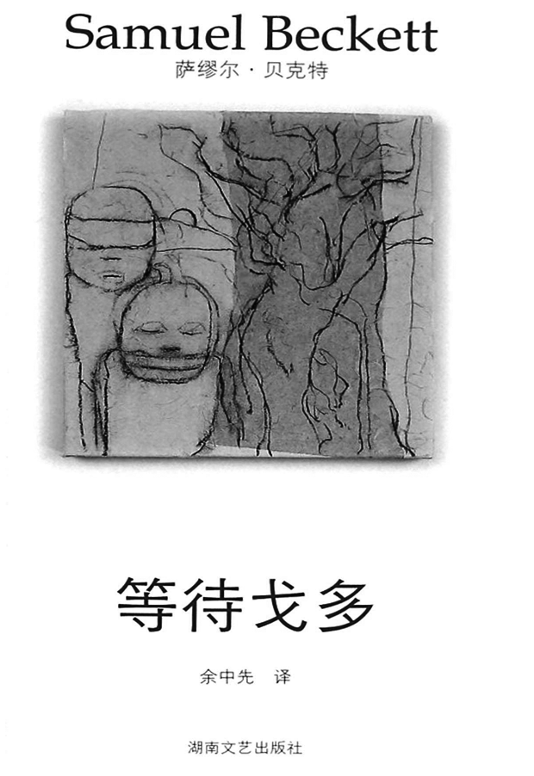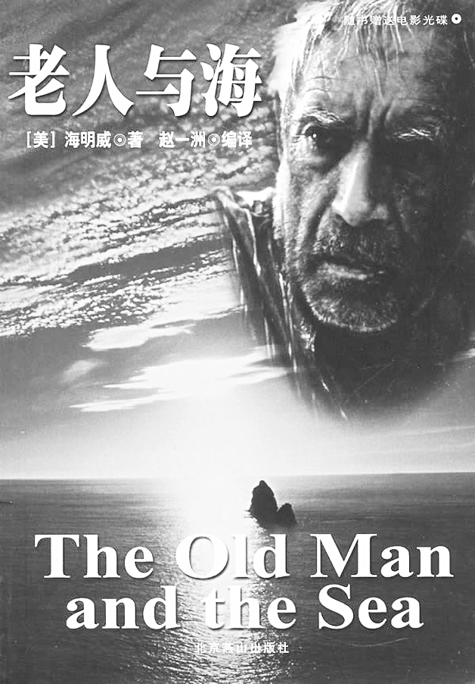
A. 《百年孤独》B. 《狂人日记》 C. 《等待戈多》 D. 《老人与海》

第Ⅱ卷(非选择题 共60分)
二、非选择题：本大题共4小题，共计60分。其中第21题14分，第22题12分，第23题14分，第24题、25题各10分。
21. (14分)元朝行省制是统一多民族国家发展过程中形成的以中央集权为主，辅以部分地方分权的新体制，对明清地方行政制度的完善影响至深。阅读下列材料：
材料一 窃谓省者古来宫禁之别名，宰相常议事其中，故后来宰相治事之地谓之省。今天下疏远去处，亦列置行省，此何义也？当初只为伯颜丞相等带省中相衔出平江南，因借此名以镇压远地，止是权宜之制。今江南平定已十五余年，尚且因循不改，名称太过，威权太重；凡去行省者皆以宰相自负，骄踞纵横，无敢谁何，所以容易生诸奸弊……何必令外面权臣借大名分、窃大威权以恣横于东南哉。
——摘编自程矩夫《论行省》
材料二 行省官员通常由左丞相、平章、右丞、左丞、参知政事等六七人组成，常常是蒙古人、色目人、汉人交参任用，其长官又大抵是怯薛宿卫出身的蒙古人或色目人。所掌行政、财赋、军事、刑名等庶政，采用圆署会议和专官提调相结合的方式处理。行省辖内宣慰司、路府州县等仍然接受朝廷(吏部、枢密院)的任用、迁调、考课等管理。世祖末成宗初，行台监察御史和廉访司，相继取得了对行省官吏的奏劾、按问、刷卷等权力，而且有所成效。行省区划主要以中央军事控制为目的，不惜打破自然地理界限，人为地造成犬牙交错和以北制南的局面。时至元朝中后期，行省已不敢擅自裁决大政，必须咨请朝廷都省批文而行事。
——摘编自李治安《行省制度研究》
请回答：
(1) 据材料一并结合所学知识，说明行省制实行的背景和行省的性质。(5分)

(2) 据材料一，概括行省制实行之初的弊端。据材料二，归纳元朝因此采取的措施。(7分)

(3) 综合上述材料并结合所学知识，简析行省制对后世地方行政制度发展的影响。(2分)

22. (12分)实践性是马克思主义的本质特征，随着历史的推移，马克思主义在不断发展，从而具有鲜明的时代性。阅读下列材料：
材料一 最近几个月，中央政治局听了中央工业、农业、运输业、商业和财政等三十四个部门的工作汇报……结合起来，一共有十个问题，也就是十大关系。一、重工业和轻工业、农业的关系；二、沿海工业和内地工业的关系；三、经济建设和国防建设的关系；四、国家、生产单位和生产者个人的关系；五、中央和地方的关系；六、汉族和少数民族的关系；七、党和非党的关系；八、革命和反革命的关系；九、是非关系；十、中国和外国的关系。
——毛泽东《论十大关系》
材料二 马克思主义的发展是随着社会实践的发展应运而生，它不是简单的先哲主观臆想，而是与一定的社会实践和时代相联系。
——覃杰《反思十九大报告中马克思主义的时代性与实践性》
请回答：
(1) 据材料一，概括《论十大关系》探讨的核心问题。结合所学知识，分析其背景。(3分)

(2) 据材料一、二并结合20世纪中国革命和建设的史实，就马克思主义发展的“实践性”和“时代性”写一篇小论文。(9分)(要求：观点简明；史论结合；逻辑严密；表述通畅；280字左右)

23. (14分)经济全球化的拓展和经济民族主义的勃兴并驾齐驱，民族国家应在理想与现实的“囚徒困境”中寻求最佳契合点。阅读下列材料：
材料一 大量存在的跨国公司在经济全球化过程中，正扮演着“第二政府”的角色，它们对世界经济发展的影响越来越大，不仅影响着国际贸易的方式和未来发展的走势，而且影响到国际贸易的理论和政策，因而不可避免地涉及民族国家的经济主权和利益……世贸组织的建立，是国际社会为了应付全球化带来的种种挑战而进行国际合作的显著成果……但是世贸组织对民族国家经济主权的侵蚀也是很明显的……金融全球化要求各国中央银行在制定本国货币政策时，必须考虑全球的经济和金融发展状况，而不能只顾本国的利益需求，这就削弱了传统的国家货币主权。
——摘编自徐蓝《经济全球化与民族国家的主权保护》
材料二 20世纪70年代中期以来，西方资本主义国家经济发展进入“滞胀”阶段，原先各发达国家的贸易自由化政策纷纷转向贸易保护主义，极端排外的民族情绪时常蔓延到国际贸易领域，演化为“天生的排斥他国商品的有力武器”……对外投资的歧视性政策首先是由走在世界经济发展前沿的美国和欧盟带头实行的，它们千方百计地对外国公司和企业附加各类苛刻条件，以歧视性政策限制外来投资……各国出于经济竞争的需要，彼此间展开窃取商业情报和科技发明的间谍大战。高度发展的网络技术为各国的情报人员提供了便利的条件。
——摘编自张志梅《经济全球化进程中经济民族主义的成因和表现》
材料三 如果要想维持全球化带来的进步，各国必须承担起风险管理的共同职责。国家政府无论强(如美国和中国)弱(如伊拉克和利比亚)，都无法凭一己之力解决摆在面前的诸多复杂难题……国家或许可以在短期内逃避全球责任，但境外事件造成的威胁不可能永远得到控制。如果没有得到解决，全球化世界的流行危险将会不断累积……整个世界都将为此付出代价。
——摘编自伊恩·戈尔丁《全球化问题的全球解决方案》
请回答：
(1) 据材料一，概括经济全球化对传统的民族国家主权构成的挑战。(3分)

(2) 据材料二并结合所学知识，分析经济全球化进程中经济民族主义的表现及其危害。(6分)

(3) 据材料三，概括作者关于应对全球化的主要观点。以20世纪90年代以来的史实说明中国是如何应对经济全球化的？(5分)

24. 【历史上重大改革回眸】(10分)
明治维新深刻地改变了日本，其影响更波及整个东亚地区。阅读下列材料：
材料 1871年，日本政府派遣岩仓具视率领使节团出访欧美，主要目的是与列强谈判，希望各国宽免与日本签订的不平等条约。使节团的另一项任务是考察列强国情，作为维新的参考……19世纪，国与国之间完全奉行丛林法则，岩仓使节团不断碰壁，没有一个西方列强愿意宽免对日本的不平等条约。身为副使的大久保利通苦恼之余，逐渐为欧美各国的富强所倾倒；在美国，方兴未艾的现代教育向新大陆辐射着层出不穷的技术革新和一往无前的奋斗激情；在英国，“世界工厂”支撑着“日不落帝国”空前的强大和自信；在德国，“铁血首相”俾斯麦向东方来客耳提面命地传授了“强权即公理”的外交秘籍。上述三国的经验分别成为了后来明治日本普及教育、发展工业和武力扩张的重要参考。
——《明治维新150年：最后的武士》
请回答：
(1) 据材料并结合所学知识，从工业、教育、政治三方面说明日本是如何借鉴欧美国家经验的？(5分)

(2) 结合所学知识，以19世纪(明治维新前后)日本的对外关系为例，论证“国与国之间完全奉行丛林法则”。(5分)

25. 【中外历史人物评说】(10分)
詹天佑是中国近代交通史上的重要人物，其个人命运与国家命运紧密相连。阅读下列材料：
材料 詹天佑生平大事年表(部分)

出生 | 1861年，广东南海茶商家庭
求学
1872年，赴美留学，毕业于耶鲁大学铁路工程科
1876年，参观美国费城举办的百年博览会
事业
1888年，津沽铁路帮工程师
1894年，建造了铁路大桥滦河大桥
1909年，修建的京张铁路提前全线通车
1919年，詹天佑致电巴黎和会中国代表团，反对中东铁路国际共管
——摘编自《詹天佑传》
请回答：
(1) 据材料并结合所学知识，说明“时势造英雄”这一观点。(4分)

(2) 据材料并结合所学知识，如果请你编写《詹天佑的历史贡献》历史读本，你会选择哪些史实？请阐明你的理由。(6分)

江苏省泰州市2019届高三上学期期末考试试题
历史参考答案及评分标准
一、单项选择题：本大题共20小题，每小题3分，共计60分。在每小题列出的四个选项中，只有一项是最符合题目要求的。
1. B 2. C 3. D 4. A 5. D 6. C 7. B 8. D 9. A 10. D 11. B 12. C 13. B 14. C 15. A 16. C 17. D 18. A 19. B 20. C
二、非选择题：本大题共4小题，共计60分。其中第21题14分，第22题12分，第23题14分，第24题、25题各10分。
21. (1) 背景：疆域辽阔；蒙元武力征服南宋；统一多民族国家的发展；民族矛盾和阶级矛盾尖锐。(3分，任答三点即可)
性质：既是中央派出机构，也是地方行政机构。(2分)
(2) 弊端：行省专权，危害大。(1分)
措施：行省群官议政、专官提调、族种交参，加强了行省内部的分权和相互牵制；(2分)中央直接掌握各级地方机构的官员任免考核，限制了行省的人事权；(1分)中央设地方监察机构直接加强对行省的监察监督；(1分)行省区划注重犬牙交错、以北制南，防止地方割据称雄。(2分)
(3) 作用：是中国省制的开端；开创了中央和地方关系的新模式，为明清地方行政制度所借鉴。(2分)
22. (1) 核心问题：社会主义建设问题。(1分)
背景：三大改造基本完成，社会主义制度基本建立，赫鲁晓夫对斯大林模式的否定。(2分，任答两点即可)
(2) 参考答案：

论点 | 论据和论证
马克思主义的发展具有时代性和实践性(2分) | 在民主革命时期，基于半殖民地半封建社会的国情，中共将马克思主义与中共领导的新民主主义革命实践相结合，产生了毛泽东思想，提出了“工农武装割据”理论、新民主主义理论和人民民主专政学说等，发展了马克思主义，指导促进了中国民主革命取得胜利和新中国的建立。(2分)  新中国建立初期，毛泽东将马克思主义与中国社会主义改造和经济建设实际相结合，写了《论十大关系》《关于正确处理人们内部矛盾的问题》等文章，发展了马克思主义有关社会主义建设的理论，促进了社会主义制度的建立，成为中国特色社会主义理论的思想渊源。(2分)  社会主义现代化建设新时期，中共将马克思主义与中国改革开放的实际相结合，产生了邓小平理论等，开创了有中国特色的社会主义建设道路，社会主义建设取得了巨大成就。(2分) | 表述成文，字数相符，逻辑严密。  (1分)
23. (1) 挑战：跨国公司在一定程度上削弱了民族国家的经济主权；世贸组织对民族国家经济主权的侵蚀；金融全球化削弱了国家货币主权。(3分)
(2) 表现：贸易保护主义；限制对外投资；窃取商业和科技机密。(3分)
危害：阻碍商品和资本流动；破坏了国际贸易关系和经济秩序；导致经济波动(或加剧国际市场不稳定性)。(3分)
(3) 观点：各国必须承担起风险管理的共同职责。(1分)
应对：深化改革开放；建立社会主义市场经济体制；加入世贸组织；参加亚太经合组织；倡导“一带一路”建设。(任答四点，4分)
24. (1) 工业：推行“殖产兴业”政策，引进西方技术和设备，创办“样板”企业；兴办近代交通通讯事业，为工业发展奠定基础。(2分)
教育：仿效欧美教育模式，建立近代教育体制：设立文部省，建立了大中小三级教育体制。(2分)
体制：1889年颁布《日本帝国宪法》，宣布建立君主立宪制。(1分)
(2) 明治维新前，美国等国通过“黑船事件”强迫日本签订《日美亲善条约》等系列不平等条约，获得领事裁判权、片面的最惠国待遇等特权，打开了日本大门。(2分)
明治维新时期：一方面，日本逐渐废除西方列强强加的不平等条约，获得独立；(1分)另一方面，日本走上对外扩张道路：吞并朝鲜，侵占琉球，挑起甲午中日战争，参与八国联军侵华战争等。(2分)
25. (1) 说明：洋务运动——留学生的选派，新式教育的发展；工业革命——中国交通近代化的推进；民族危机加深——收回利权运动的开展。(4分)
(2) 史实与理由：致力于中国铁路事业，建造滦河大桥——成为当时中国最长的的铁路大桥；修建京张铁路——为中国自行设计修建的第一条铁路，成为中国铁路史上的里程碑；参与修建津沽铁路、张绥铁路、川汉铁路、粤汉铁路、洛潼铁路等——为中国铁路交通近代化作出巨大贡献；支持保路运动，反对中东铁路国际共管——为维护国家路权作出了贡献。(6分)

